专题06 函数的单调性
专项突破一 判断或证明函数的单调性
1．下列函数中，在区间上单调递增的是（ ）
A． B． C． D．
2．已知函数满足，对任意有，若为锐角三角形，则一定成立的是（ ）
A． B．
C． D．
3．(多选)下列函数在定义域内既是奇函数又是减函数的有（ ）
A． B．
C． D．
4．函数.
(1)判断并证明函数的单调性；
(2)判断并证明函数的奇偶性；
(3)解不等式.

5．已知函数是定义在上的奇函数，且
(1)用定义证明在上单调递增；
(2)若，求实数m的取值范围．

6．函数是定义在上的奇函数，且．
(1)确定的解析式
(2)判断 在上的单调性，并利用函数单调性的定义证明；
(3)解关于的不等式．

7．已知函数定义域为，若对于任意的，都有，且时，有.
(1)证明：为奇函数；
(2)证明：在上是增函数；
(3)设，若，对所有，恒成立，求实数m的取值范围.

8．已知函数的定义域是，对定义域内的任意都有，且当时，.
(1)证明：当时，；
(2)判断的单调性并加以证明；
(3)如果对任意的，恒成立，求实数的取值范围.

9．已知函数．
(1)证明：为奇函数．
(2)判断的单调性，并结合定义证明．
(3)若对任意，都有成立，求a的取值范围．

专项突破二 求单调性区间
1．的单调增区间为（ ）
A． B． C． D．
2．函数的单调增区间为（ ）
A． B． C．和 D．
3．函数的单调递增区间是（ ）
A．（3，+∞） B．（－∞，3） C．（4，+∞） D．（－∞，2）
4．函数的递减区间是（ ）
A． B．和
C． D．和
5．函数的单调递增区间为（ ）
A． B． C． D．
6．函数的单调递减区间为__________．

7．函数的单调减区间是______．
8．函数，的单调增区间为______．
9．函数的单调递增区间是______．
10．已知函数恒过定点，则函数的单调递增区间为______．
11．已知对任意的，都有，当时，.
(1)求函数的解析式；
(2)求函数的单调区间.

专项突破三 图像与单调性
1．已知函数的图象如图所示，若在上单调递减，则的取值范围为________．
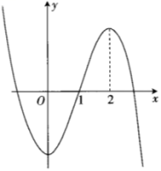
(1)在下列网格纸中作出函数在上的大致图象；
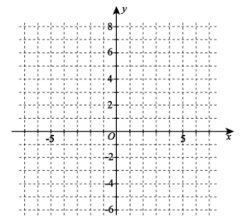
(2)判断函数的奇偶性，并写出函数的单调递增区间，不必说明理由．

3．已知函数y＝f(x)是定义在R上的奇函数，且当x≤0时，f(x)＝x²＋2x.现已画出函数f(x)在y轴左侧的图象，如图所示．
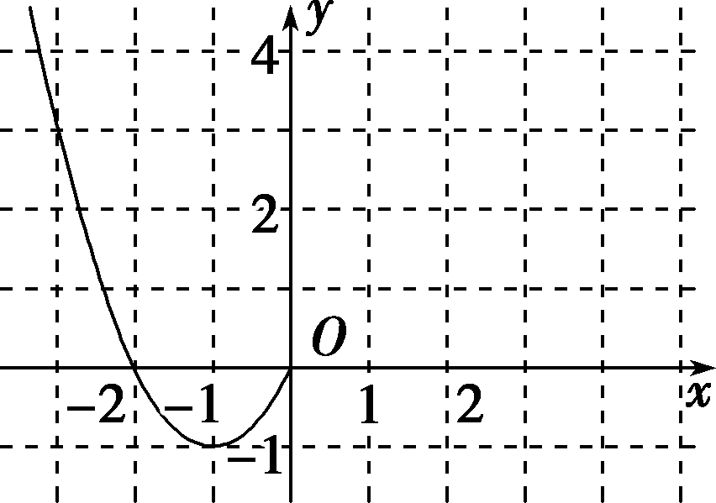
(1)请补充完整函数y＝f(x)的图象；
(2)根据图象写出函数y＝f(x)的单调递增区间及值域；
(3)根据图象写出使f(x)<0的x的取值集合；
(4)求出函数f(x)在R上的解析式.

专项突破四 根据单调性比较大小
1．设偶函数的定义域为R，当时，是减函数，则，，的大小关系是（ ）．
A． B．
C． D．
2．设，，，则（ ）
A． B． C． D．
3．设，则a，b，c的大小关示是（ ）
A． B．
C． D．
4．已知函数，若，且，则（ ）
A． B．
C． D．
5．定义域为R的函数满足:对任意的，有，则有（ ）
A． B．
C． D．
6．若函数为偶函数，则下列结论正确的是（ ）
A．f(2a)>f(a)>f(0) B．f(2a)>f(0)>f(a)
C．f(a)>f(2a)>f(0) D．f(a)>f(0)>f(2a)
7．已知函数，则下列正确的是（ ）
A． B．
C． D．
8．设，，，则的大小顺序为（ ）
A． B． C． D．
9．函数，若，，，则有（ ）．
A． B．
C． D．
10．设函数是定义在R上的函数，其中的导函数满足对于恒成立，则（ ）
A．， B．，
C．， D．，
11．已知定义在R上的函数满足当时，不等式恒成立，，，，则a，b，c的大小关系为（ ）
A． B．
C． D．

专项突破五 根据单调性解不等式
1．函数在单调递增，且为奇函数，若，则满足的的取值范围是（ ）
A． B． C． D．
2．已知函数，则不等式的解集为（ ）
A． B．
C． D．
3．已知函数是定义在R上的偶函数，且在单调递减，，则的解集为（ ）
A． B．
C． D．
4．若奇函数在单调递增，且，则满足的x的取值范围是（ ）
A． B．
C． D．
5．已知函数，则不等式的解集为（ ）
A． B．
C． D．
6．已知函数，则不等式f(x)＋f(2x－1)＞0的解集是（ ）
A．(1，＋∞） B． C． D．(－∞，1)
7．已知是奇函数，若恒成立，则实数的取值范围是（ ）
A． B． C． D．
8．定义在R上的函数对任意都有，且函数的图象关于原点对称，若，则不等式的解集是（ ）
A． B．
C． D．
9．已知为上的奇函数，，若对，，当时，都有，则不等式的解集为（ ）
A． B．
C． D．
10．已知函数，，则不等式的解集为（ ）
A． B． C． D．
11．已知函数，则满足不等式的x的取值范围是___________.
12．设函数，则不等式的解集为________．
13．已知定义在R上的可导函数满足，且的导函数满足：，则不等式的解集为___________.
专项突破六 根据单调性求参
1．若函数在区间上是单调递减函数，则实数的取值范围是（ ）
A． B．
C． D．
2．若函数在R上是减函数，则实数a的取值范围（ ）
A． B． C． D．
3．已知函数 若对任意，，且，有成立，则实数a的值是（ ）
A．2 B． C． D．1
4．若函数在区间内存在单调递增区间，则实数的取值范围是（ ）
A． B． C． D．
5．已知函数是R上的单调函数，则实数a的取值范围是（ ）
A． B． C． D．
6．已知函数在区间上单调递减，则实数的取值范围是（ ）
A． B． C． D．
7．函数y＝f（x）是定义在[－2，2]上的单调减函数，且f（a＋1）<f（2a），则实数a的取值范围是________．
8．设是定义在区间上的严格增函数．若，则a的取值范围是______．
9．若函数在区间上为减函数，则实数的取值范围为________．
10．已知函数在区间上不单调，则m的取值范围是______．
11．已知函数在区间上单调递增，则实数的取值范围为______．
12．已知函数在区间（-1，2）上单调递增，则实数a的取值范围是_________．
13．已知函数在上是增函数，则实数a的取值范围是________．
14．若函数在区间上是单调函数，则实数t的取值范围是__________．
15．若函数在R上是增函数，则实数的取值范围是____________.
16．若函数在上是减函数，则实数的取值范围为___________.
17．已知函数，若实数满足，且，则的取值范围是__________.
18．已知函数在区间和上均单调递增，则实数的取值范围是________．

